实践应用成果材料上传方法
第一步：登录平台
- 登录“教师教育管理平台（十三五）”，进入“中小学教师信息技术应用能力提升培训平台”；网址：http://jsgl.21shte.net
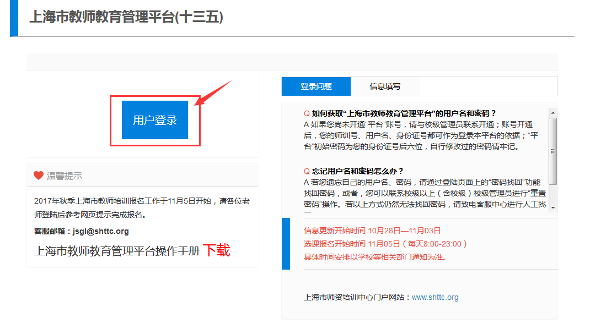
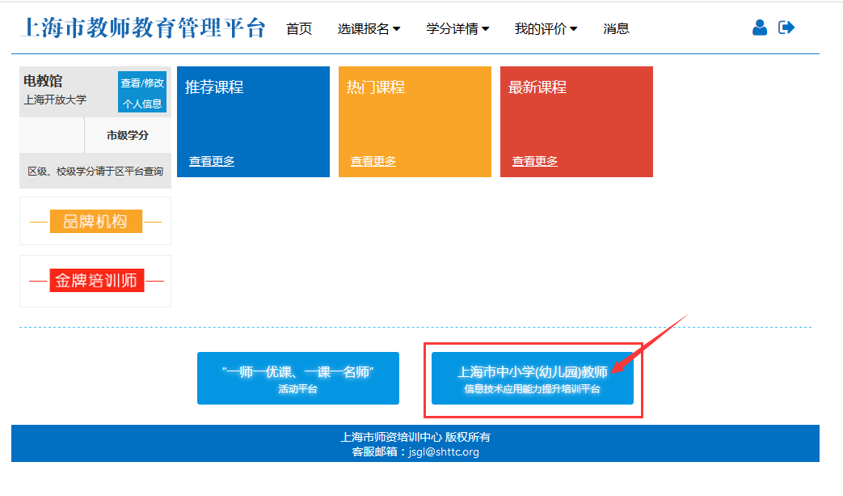
第二步：左上角身份切换成学校管理员
第三步：点击实践课程管理
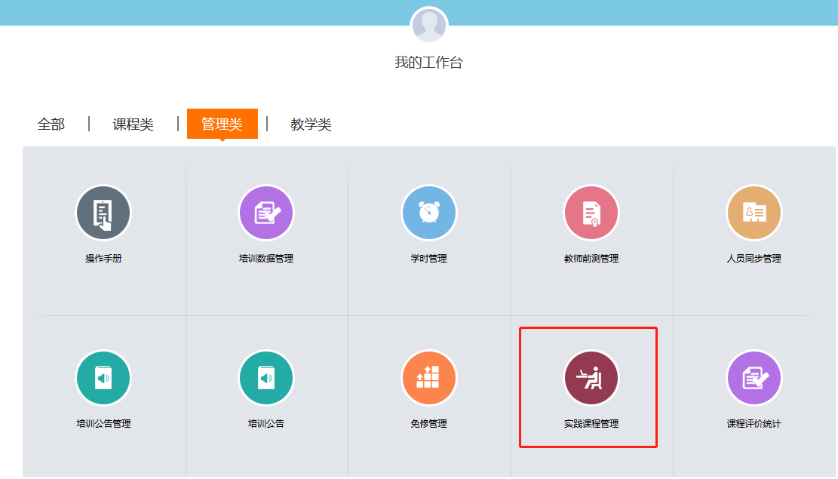
第四步上传实践应用成果材料
- 【实践课程管理】板块，点击【校本研修管理】进入界面；
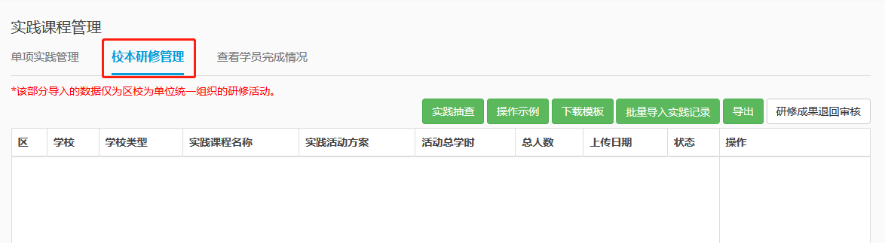
- 点击【下载模板】，输入教师信息并保存文件；
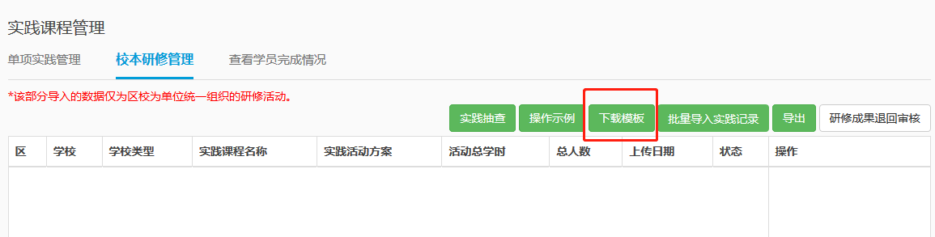

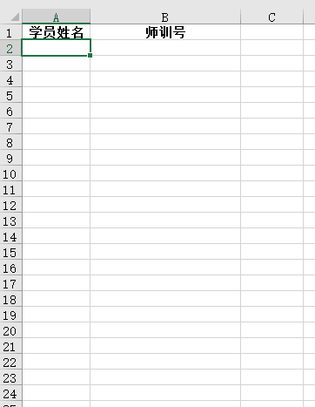

- 随后，点击【批量导入实践记录】，上传之前保存的文件后，界面会跳转出对话框，根据以下对话框的内容依次填写（实践名称、上传实践活动方案、活动名称/日期，最后点击“提交”；
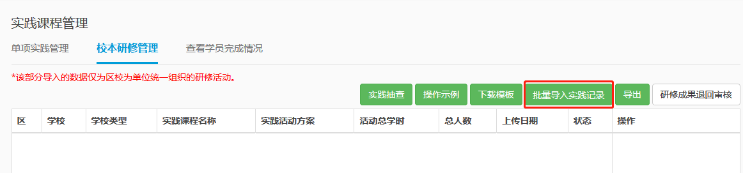
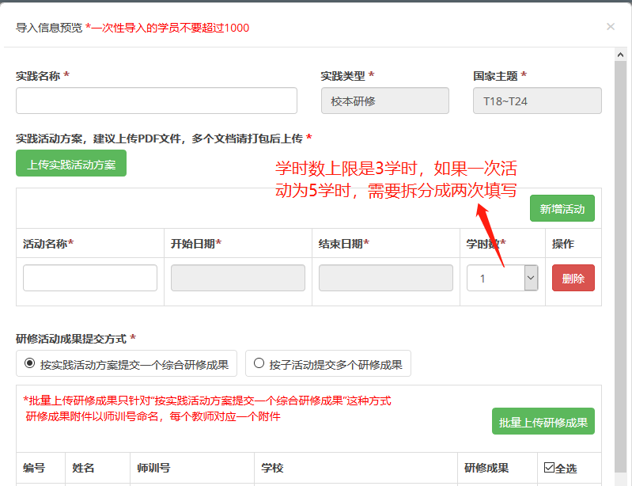

- 另外，在此对话框内:
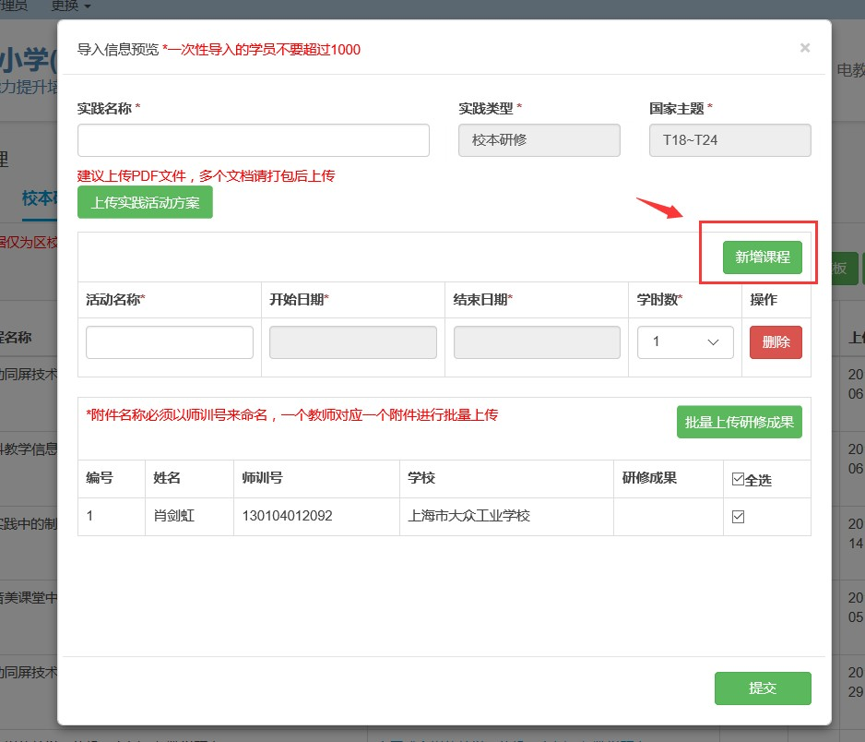
（1）管理员可以点击“新增课程”增加活动；

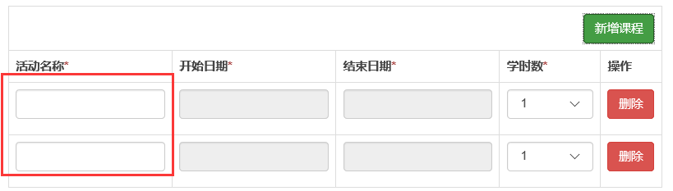

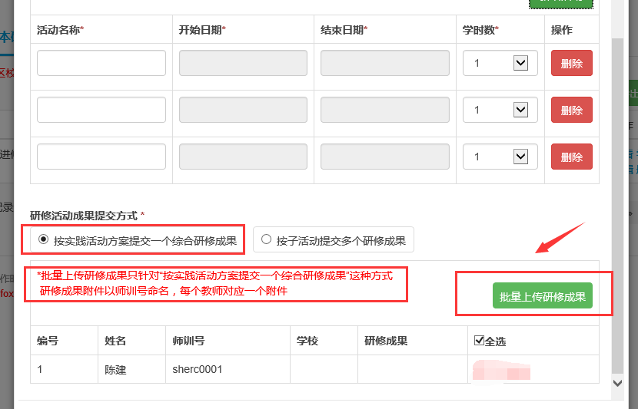
（2） 管理员也可以点击“批量上传研修成果”，上传教师的研修成果，请注意的是上传文件命名为教师的师训号
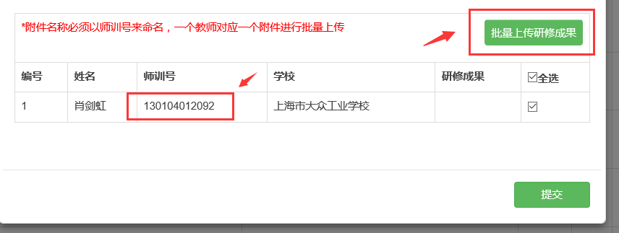

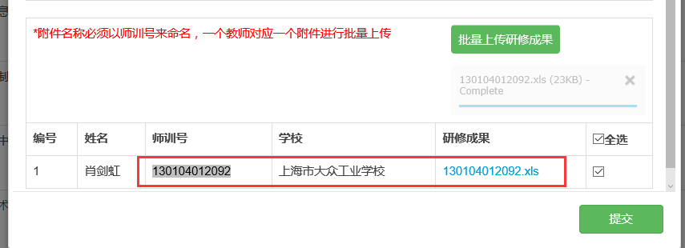

5.管理员可以对导入的研修活动在【操作】栏下进行查看/编辑/删除以及查看教师列表。

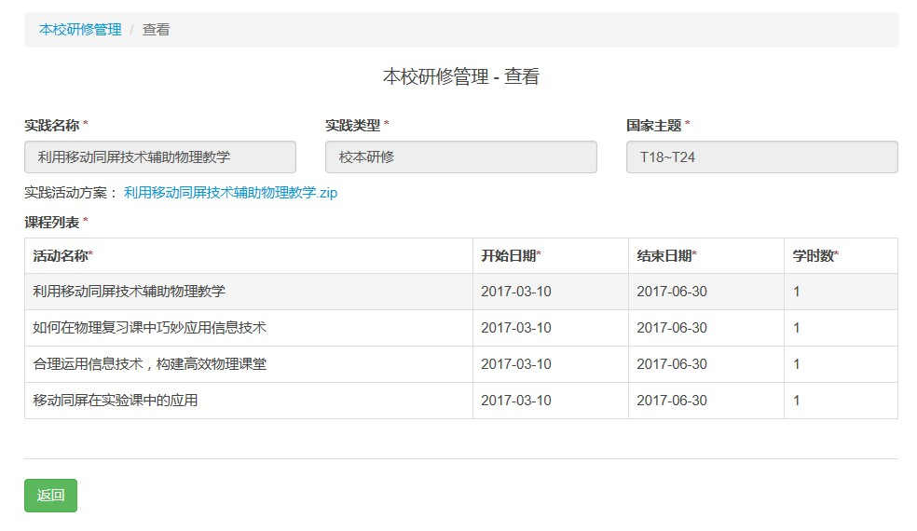
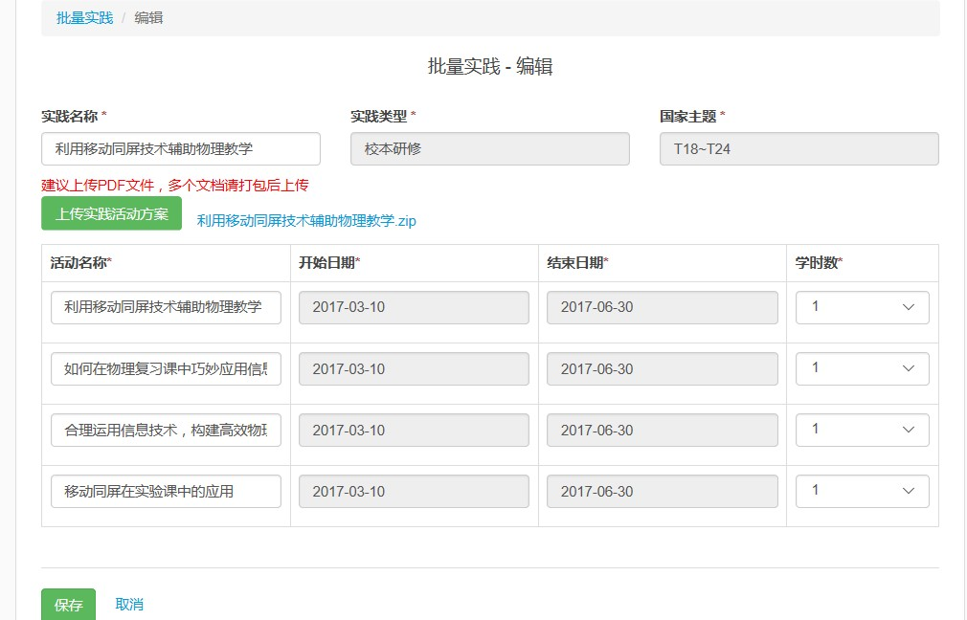
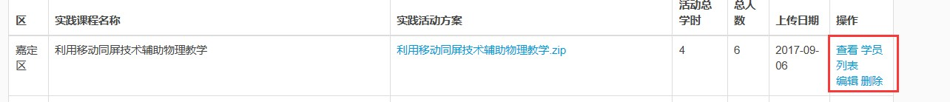

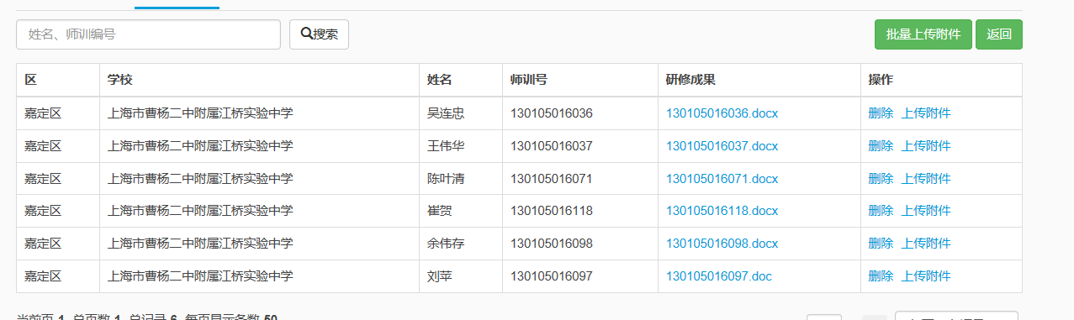
  - 管理员还可以进行“研修成果退回审核”，点击进入，在【操作】栏中可以进行“审核”。

